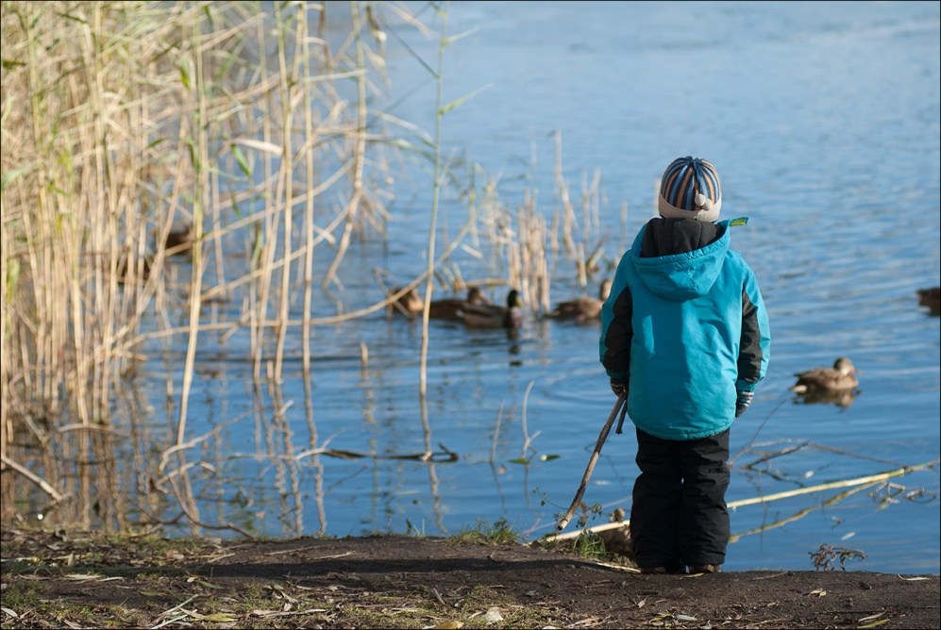

**ЗАПОМНИТЕ!  
ВО ИЗБЕЖАНИЕ НЕСЧАСТНЫХ СЛУЧАЕВ НЕ СЛЕДУЕТ ПРИБЛИЖАТЬСЯ К ВОДОЕМАМ БЕЗ НЕОБХОДИМОСТИ!**

За последнее время на территории Новосибирской области произошло несколько трагических случаев гибели детей на водных объектах.

С наступлением весны под воздействием солнечных лучей лед быстро подтаивает. Еще более разрушительные действия на него оказывает усиливающееся весной течение воды в реках, которое подтачивает его снизу. С каждым днем он становится все более пористым, рыхлым и слабым. Вполне понятно, что передвижение по такому льду связано с большой опасностью.

Нужно знать, что весенний лед резко отличается от осеннего и зимнего. Если осенний лед под тяжестью человека начинает трещать, предупреждая об опасности, то весенний лед не трещит, а проваливается, превращаясь в ледяную кашицу.

Учащимся школы переходить водоемы весной строго запрещается!

Помните, что весенний лед – капкан для вступившего на него!

Особенно недопустимы игры на льду в период вскрытия рек. Прыгать с льдины на льдину, удаляться от берега очень опасно.

Во время паводка и ледохода опасно находиться на обрывистом берегу, так как быстрое течение воды подмывает и рушит его.

Уважаемые родители, как можно чаще проводите беседы со своими детьми в любом возрасте о правилах поведения вблизи водных объектов, о недопустимости выхода на лед, на скользкий берег и т.д.

Администрация Широкоярского сельсовета